Cahier des charges techniques

Sommaire

1. Contexte du projet
1.1. Présentation du projet
1.2. Date de rendu du projet
2. Besoins fonctionnels
3. Ressources nécessaires à la réalisation du projet
3.1. Ressources matérielles
3.2. Ressources logicielles
4. Gestion du projet
5. Conception du projet
5.1. Le front-end
5.1.1. Wireframes
5.1.2. Maquettes
5.1.3. Arborescences
5.2. Le back-end
5.2.1. Diagramme de cas d’utilisation
5.2.2. Diagramme d’activités
5.2.3. Modèles Conceptuel de Données (MCD)
5.2.4. Modèle Logique de Données (MLD)
5.2.5. Modèle Physique de Données (MPD)
6. Technologies utilisées
6.1. Langages de développement Web
6.2. Base de données
7. Sécurité
7.1. Login et protection des pages administrateurs
7.2. Hachages des mots de passe avec Bcrypt
7.3. Protection contre les attaques XSS (Cross-Site Scripting)
7.4. Protection contre les injections SQL

Contexte du projet

1.1. Présentation du projet
Votre agence web a été sélectionnée par le comité d’organisation des jeux olympiques de Los Angeles 2028 pour développer une application web permettant aux organisateurs, aux médias et aux spectateurs de consulter des informations sur les sports, les calendriers des épreuves et les résultats des JO 2028.

Votre équipe et vous-même avez pour mission de proposer une solution qui répondra à la demande du client.

1.2. Date de rendu du projet

Le projet doit être rendu au plus tard le 18/12/2025.

Besoins fonctionnels
Le site web devra avoir une partie accessible au public et une partie privée permettant de gérer les données.

Les données seront stockées dans une base de données relationnelle pour faciliter la gestion et la mise à jour des informations. Ces données peuvent être gérées directement via le site web à travers un espace administrateur.

Ressources nécessaires à la réalisation du projet

3.1. Ressources matérielles
- PC
- Connexion internet
- Serveur local

3.2. Ressources logicielles
- VS Code
- PHP
- MySQL
- Mamp
- Mocodo
- Javascript
- HTML
- CSS
- trello

Gestion du projet
Pour réaliser le projet, nous utiliserons la méthode Agile Kanban. Nous utiliserons également l’outil de gestion de projet en ligne Trello.
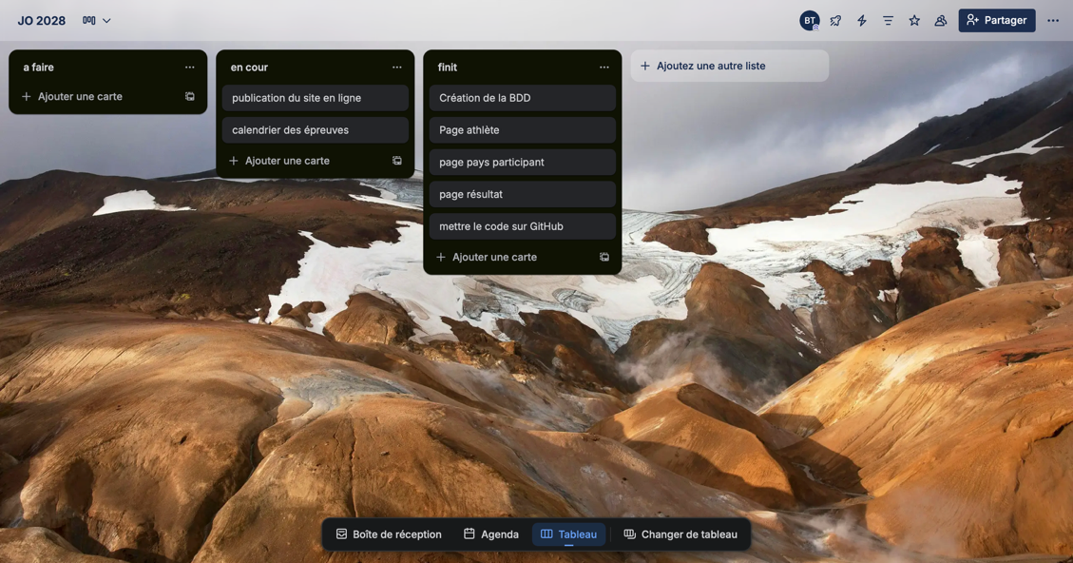

Nous travaillons également sur GitHub, plateforme de développement collaboratif.

Conception du projet

5.1. Le front-end

5.1.1. Wireframes

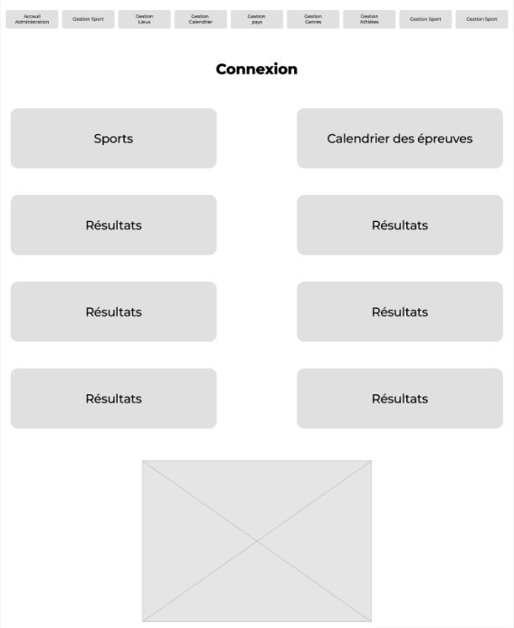
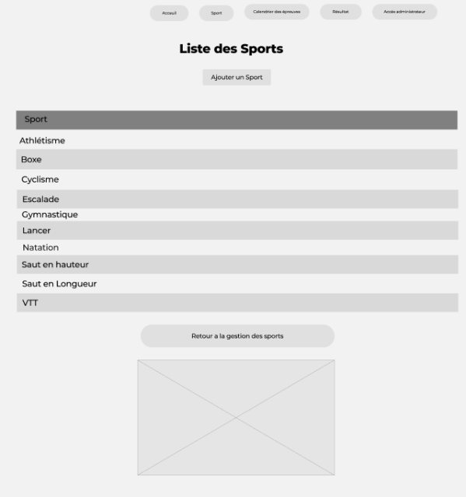

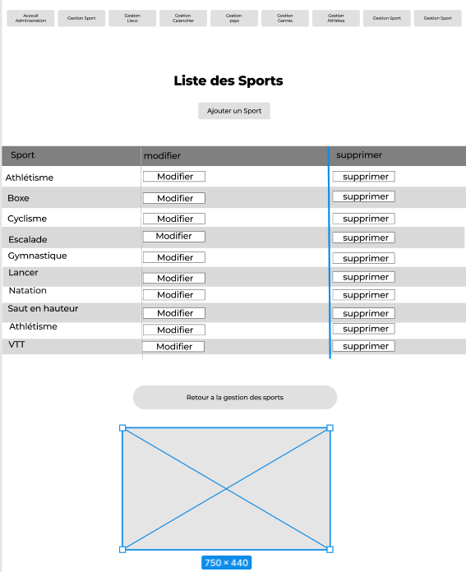
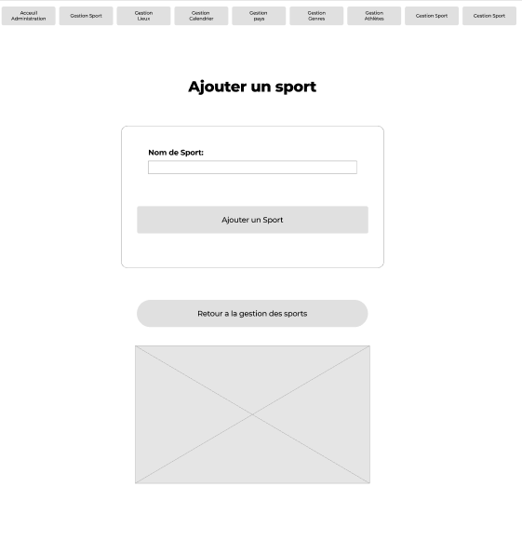

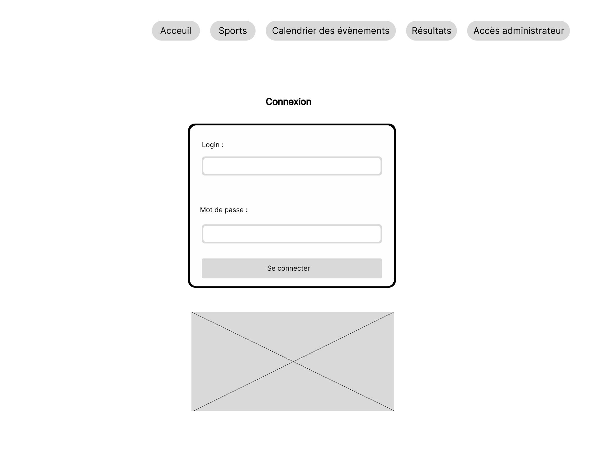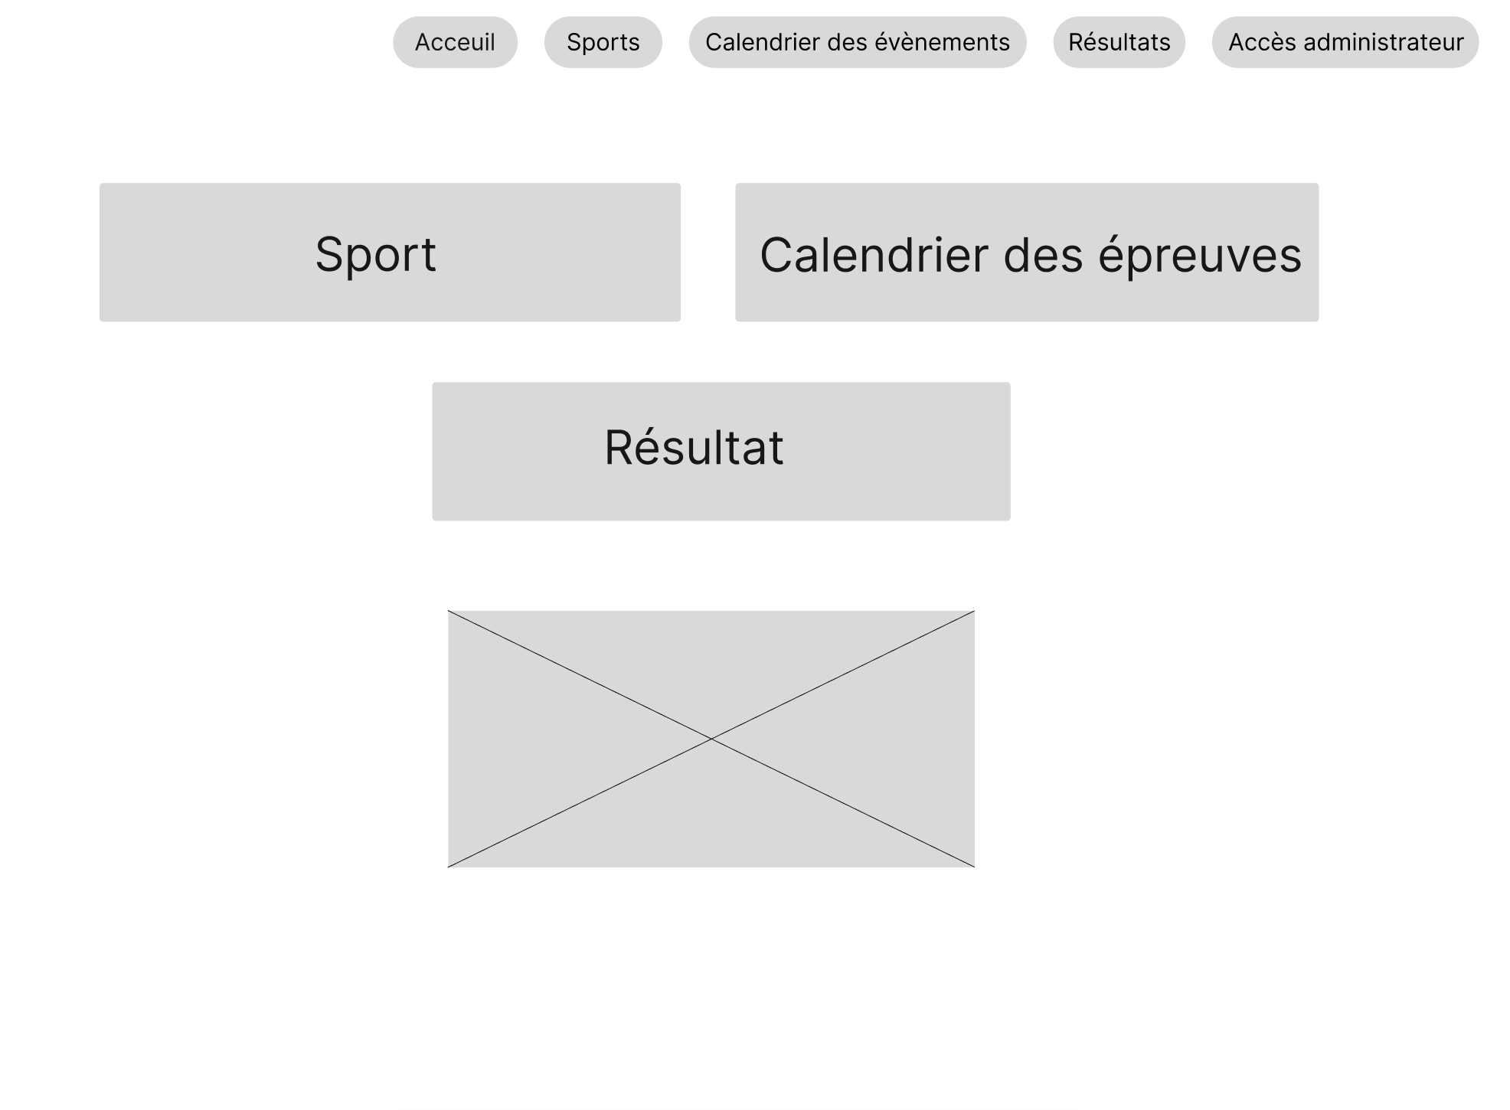

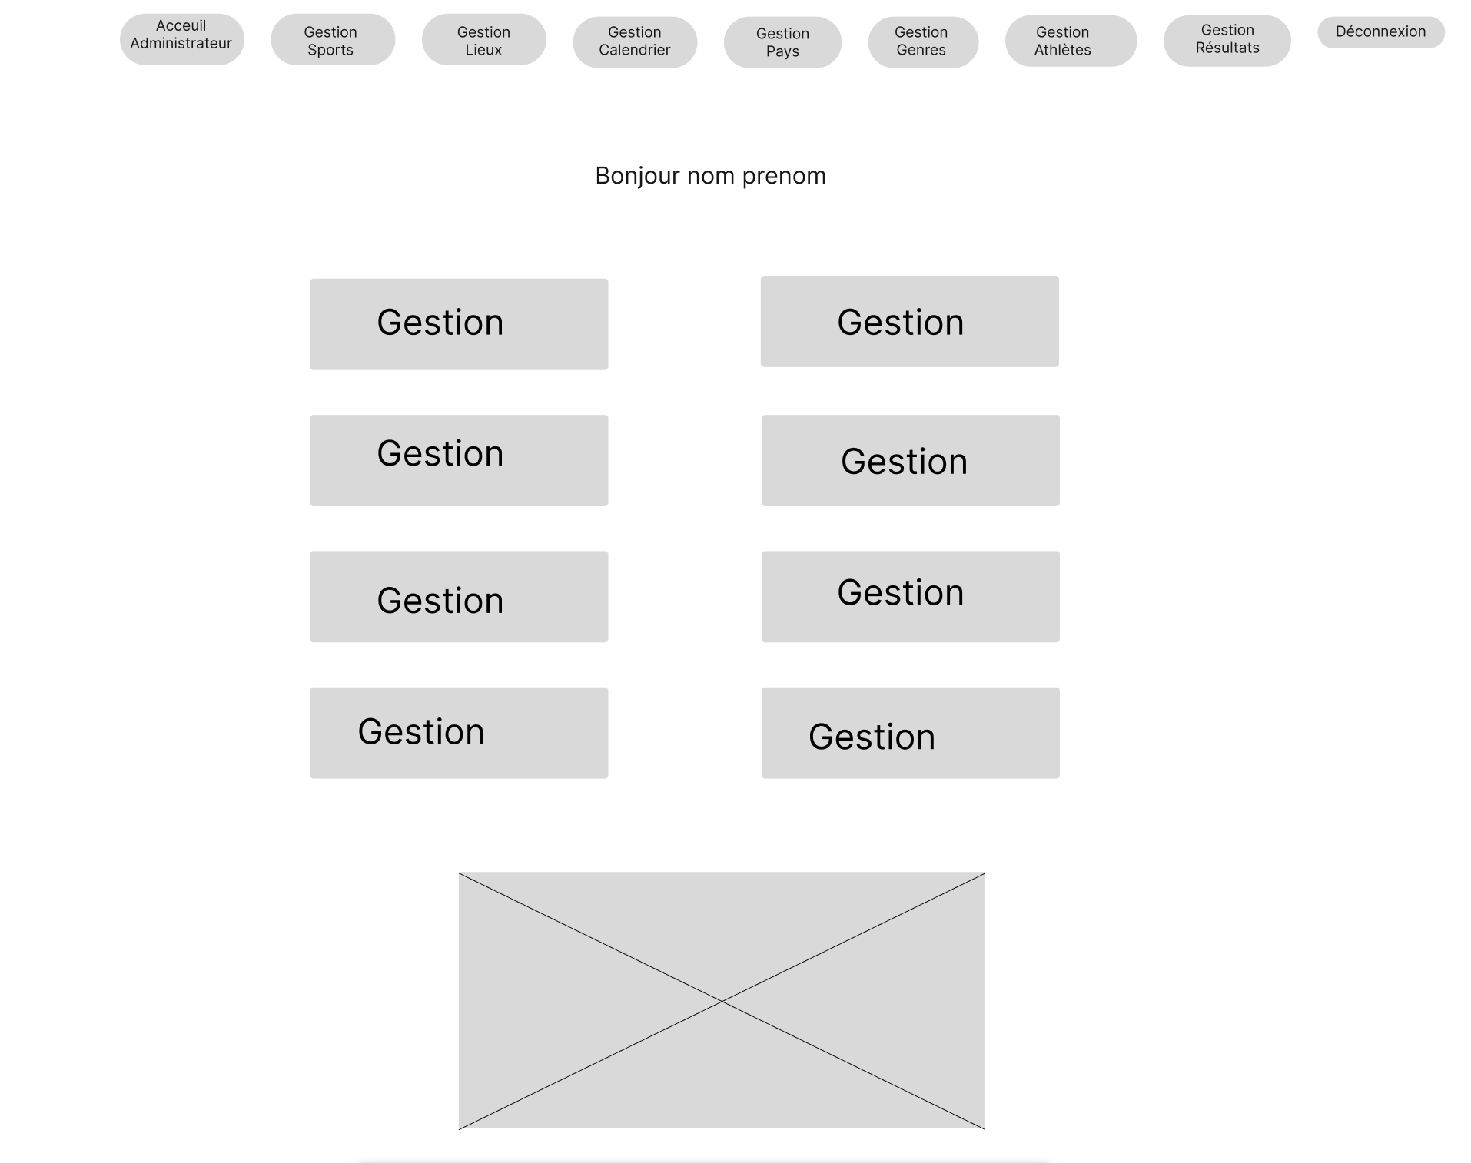

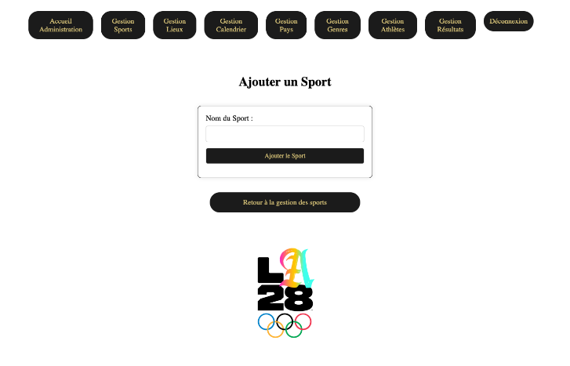
5.1.2. Maquettes
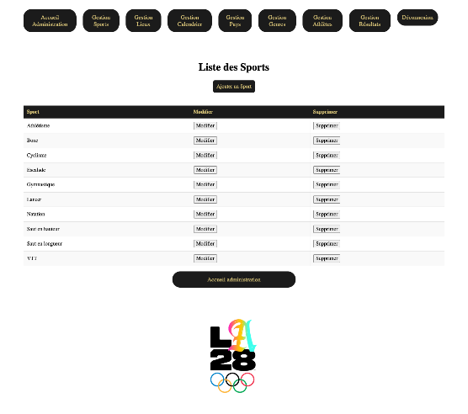

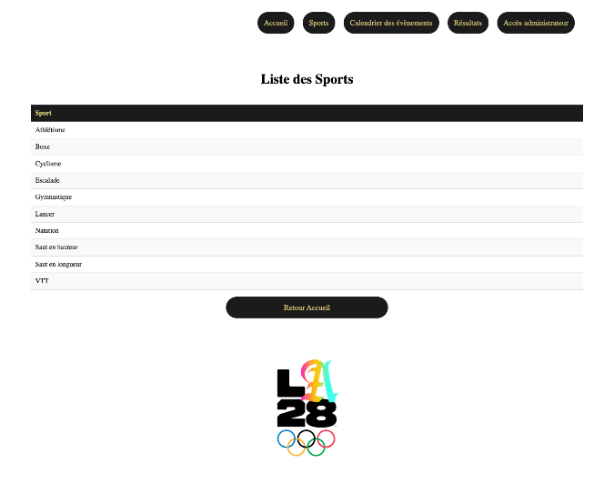

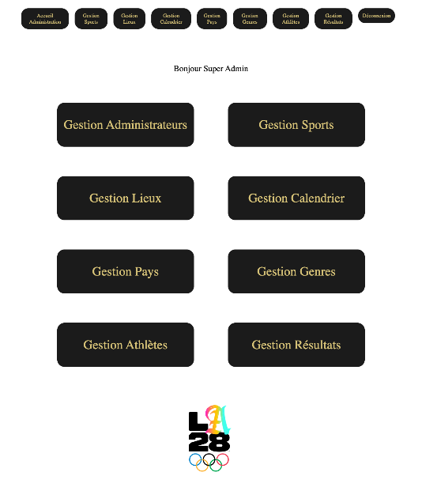

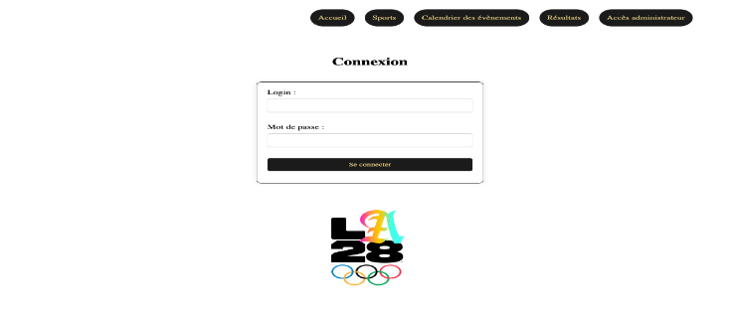
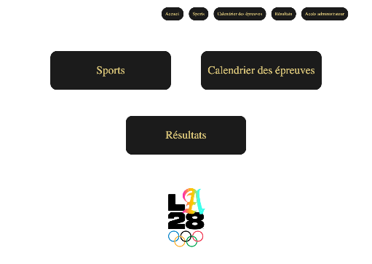

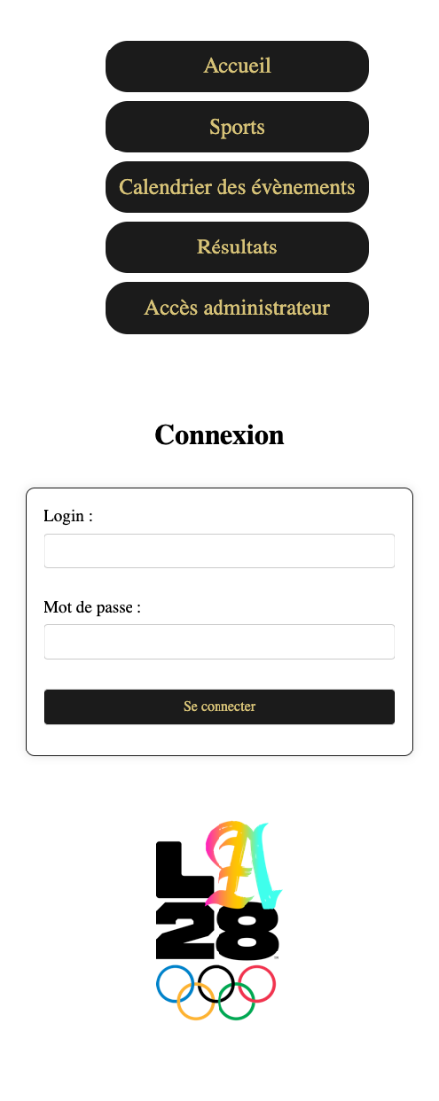

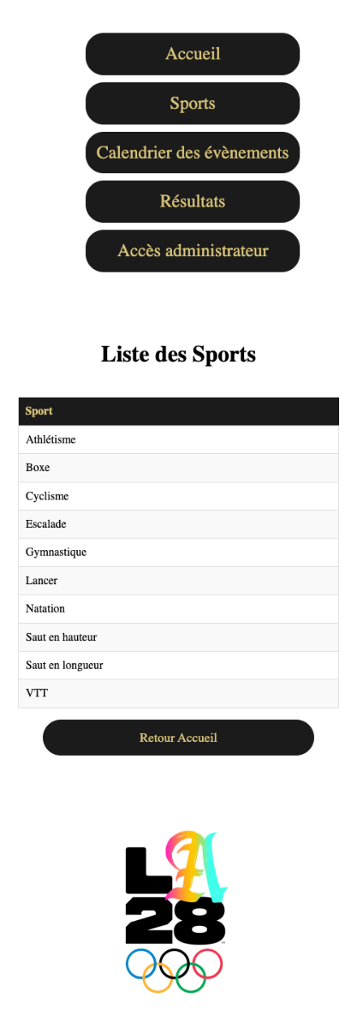

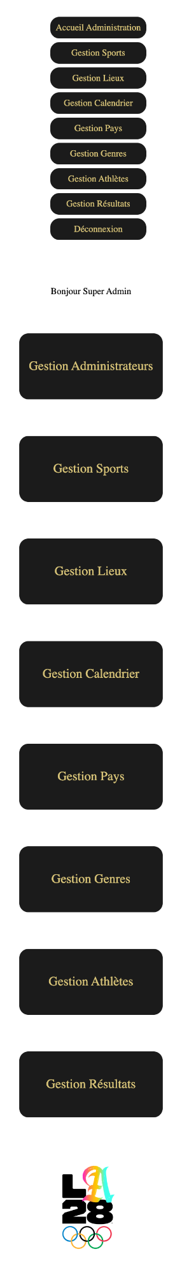
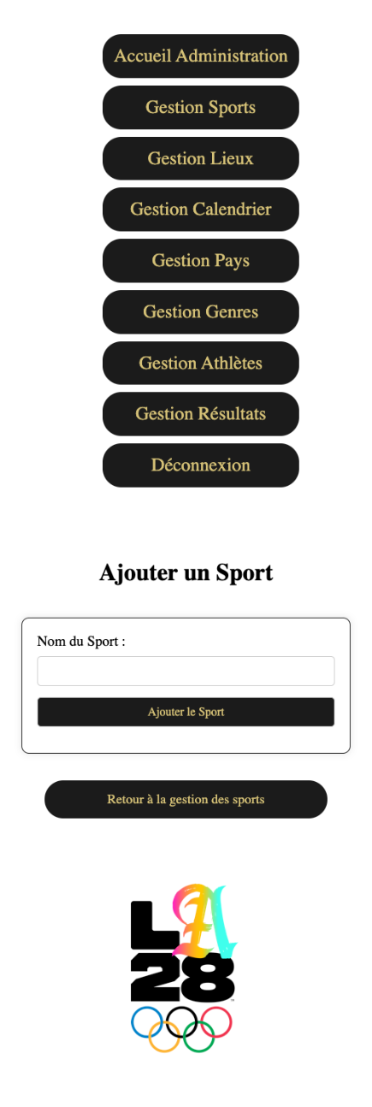
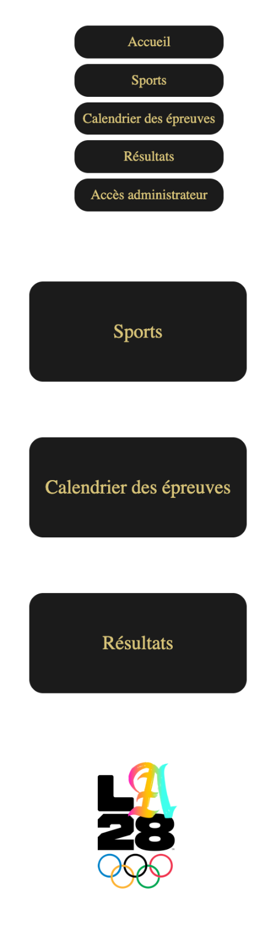
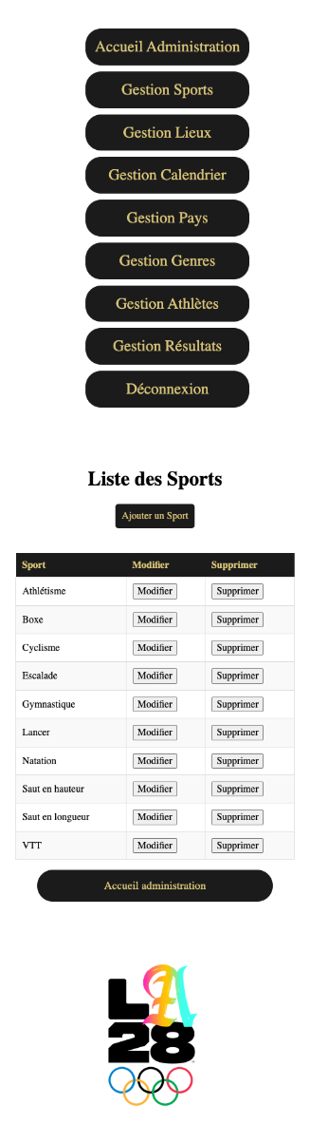

+

5.1.3. Arborescences
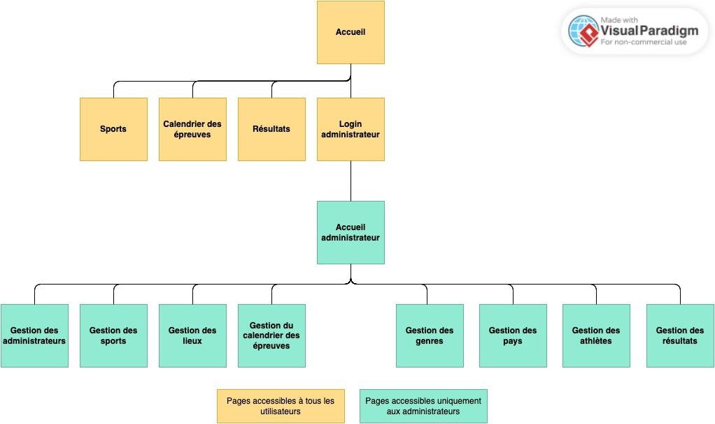

5.2. Le back-end

5.2.1. Diagramme de cas d’utilisation

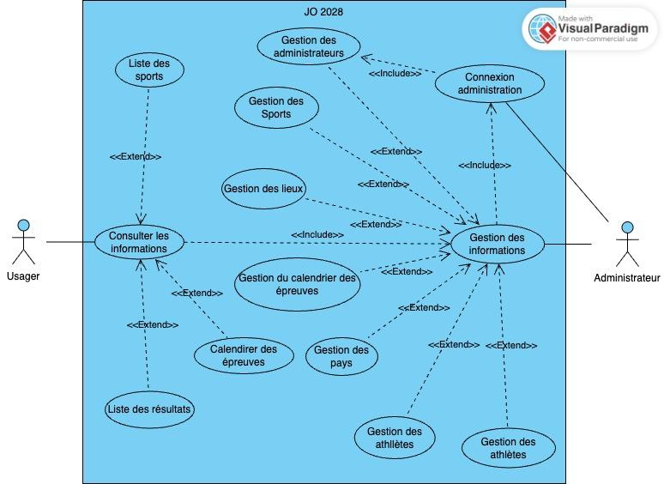

5.2.2. Diagramme d’activités
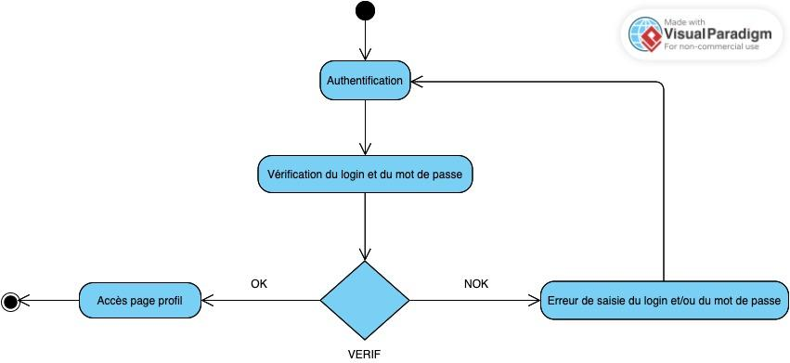

5.2.3. Modèles Conceptuel de Données (MCD) 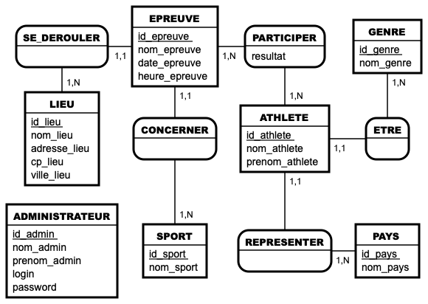

5.2.4. Modèle Logique de Données (MLD)

- ATHLETE (id_athlete, nom_athlete, prenom_athlete, id_pays, id_genre)
Clé primaire : id_athlete
Clés étrangères : id_pays en référence à id_pays de PAYS id_genre en référence à i d_genre de GENRE
- EPREUVE (id_epreuve, nom_epreuve, date_epreuve, heure_epreuve, id_lieu, id_sport)
Clé primaire : id_epreuve
Clés étrangères : id_lieu en référence à id_lieu de LIEU id_sport en référence à id_sport de SPORT
- GENRE (id_genre, nom_genre)
Clé primaire : id_genre
- LIEU (id_lieu, nom_lieu, adresse_lieu, cp_lieu, ville_lieu)
Clé primaire : id_lieu
- PARTICIPER (id_athlete, id_epreuve, resultat)
Clé primaire : id_athlete, id_epreuve
Clés étrangères : id_athlete en référence à id_athlete de ATHLETE id_epreuve en référence à id_epreuve de EPREUVE
- PAYS (id_pays, nom_pays)
Clé primaire : id_pays, id_epreuve
- SPORT (id_sport, nom_sport)
Clé primaire : id_sport
- UTILISATEUR (id_utilisateur, nom_utilisateur, prenom_utilisateur, login, password)
Clé primaire : id_utilisateur
- ADMINISTRATEUR (id_admin, nom_admin, prenom_admin, login, password)
Clé primaire : id_admin

5.2.5. Modèle Physique de Données (MPD)
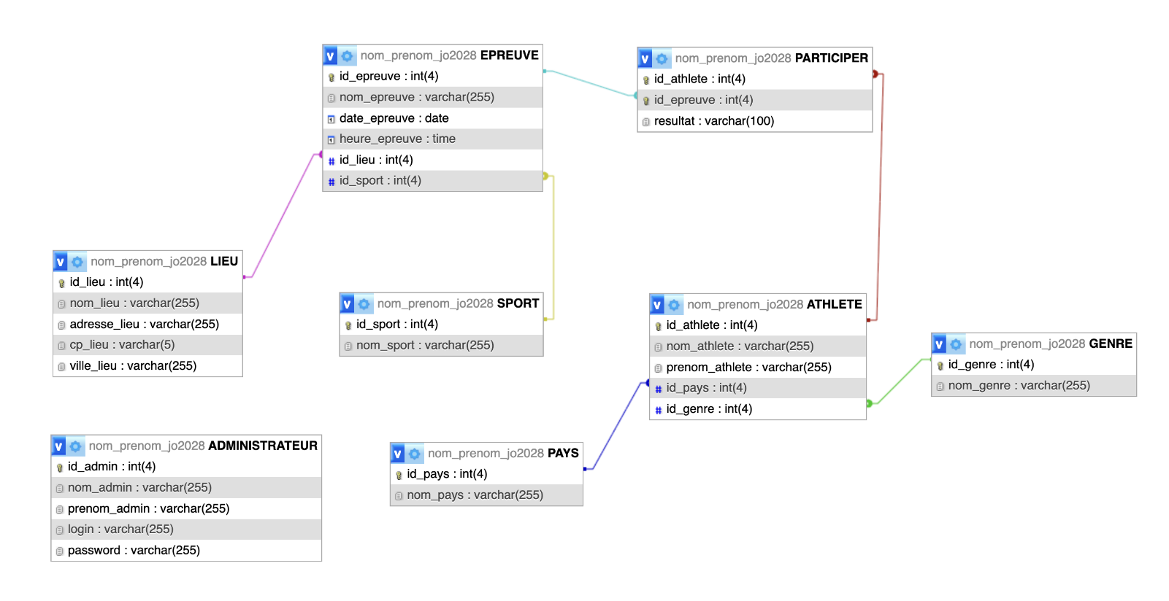

Technologies utilisées

`6.1. Langages de développement Web

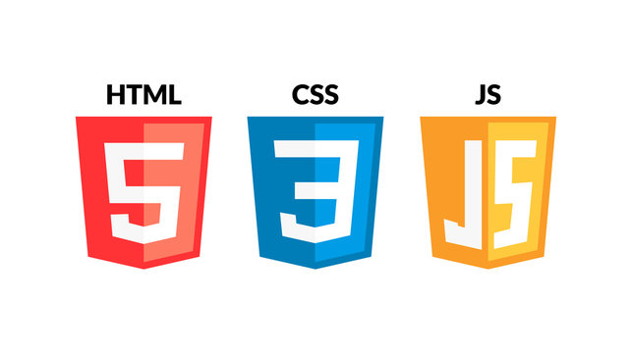



- HTML (
- CSS
- JavaScript
- PHP


6.2. Base de données





- MOCODO
- MAMP
- MySQL

Sécurité

7.1. Login et protection des pages administrateurs
Pour protéger les pages admin, j’utilise les sessions PHP. Quand un utilisateur se connecte, une session est créée. Chaque page admin vérifie si cette session existe, sinon l’utilisateur est redirigé.
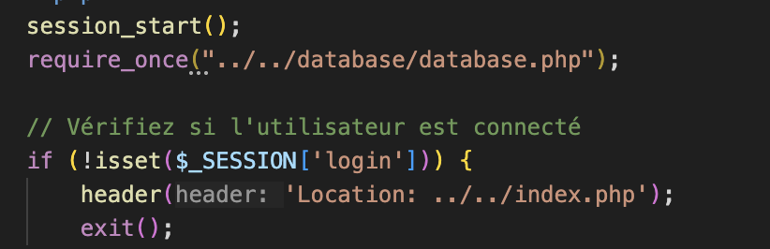

7.2. Hachages des mots de passe avec Bcrypt
Le hachage sert à protéger les mots de passe en les transformant en une longue suite de caractères illisible.
Avec Bcrypt, on ne garde jamais le mot de passe réel dans la base de données.
Même si quelqu’un obtient la base, il ne pourra pas retrouver les mots de passe d’origine, car le hachage n’est pas réversible.

7.3. Protection contre les attaques XSS (Cross-Site Scripting)
Une attaque XSS injecte du JavaScript via des champs texte. Pour l’éviter, j’utilise htmlspecialchars(), qui transforme les caractères spéciaux en html avant d'afficher des données.

7.4. Protection contre les injections SQL
Les injections SQL permettent d'insérer du code dans une requête pour la détourner.
Pour éviter ça, j’utilise des requêtes préparées avec PDO.
